Giải toán lớp 6 tập 1 – bài 8 trang 106 sách giáo khoa
Đề bài:
Ở hình 10 thì ba điểm A, B, C hay ba điểm A, M, N thẳng hàng? Lấy thước thẳng để kiểm tra.
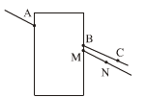
Đáp án:
Khi đặt thước thẳng để kiểm tra, ta thấy ba điểm A, M, N thẳng hàng, còn ba điểm A, B, C không thẳng hàng.
